Художник Sanjuan Chelin Piquero
Художник Sanjuan Chelin Piquero, родилась 1 мая 1967 года, в городе Сарагоса, Испания.
В 1968 году вместе с родителями она эмигрировала
в Чили, где жила в течение пяти лет. Позже они переехали в Венесуэлу.
С трех лет, она уже любила рисовать: пейзажи, дома, животные, все что окружало ее. В возрасте семи лет она знала, что такое перспектива и умело, владела цветом. Ее интерес к искусству не ограничивался только живописью, она училась играть на фортепиано, гитаре, и даже выступала в качестве клавишника в музыкальных группах города Ла-Виктория, Венесуэла. И конечно, музыка оказала немалое влияние и на стиль ее живописи, и образы, музыка находила свое отражение в ее картинах.
В 1985 году она посещала "Школу визуальных искусств монастыря Рафаэль", в городе Маракай.
По возвращении в Сарагосу в 1987 году, Sanjuan посещала классы в студии художника Алехандро Канады, одновременно училась на факультете изобразительных искусств, Университета Барселоны. А в 1991 году училась в "Профессиональной школе изобразительных искусств".
И уже в 1992 году Sanjuan Chelin открывает собственную студию живописи в Сарагосе, где в течении 11 лет преподает живопись и рисунок, проводит семинары.
Sanjuan владеет множеством изобразительных техник: уголь, аэрография, живопись маслом, акрил.
Ее стиль живописи от сюрреализма и гиперреализма, со временем перешел в некий магический реализм, смешивающий реальность с фантазией.
В настоящее время Sanjuan Chelin Piquero живет в Валенсии, Испания.
сайт

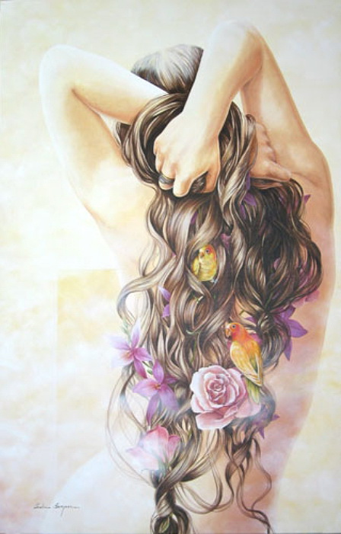
Despertares
La lectura
16 vidas
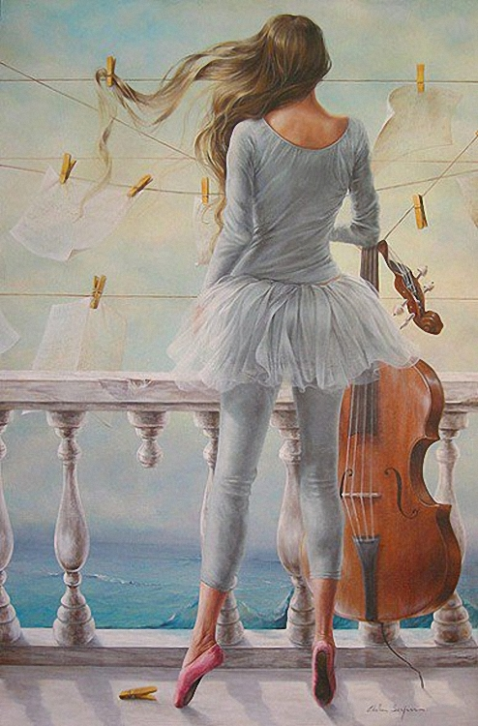
Acrilico sobre tela
Cafe con palomas y Picasso
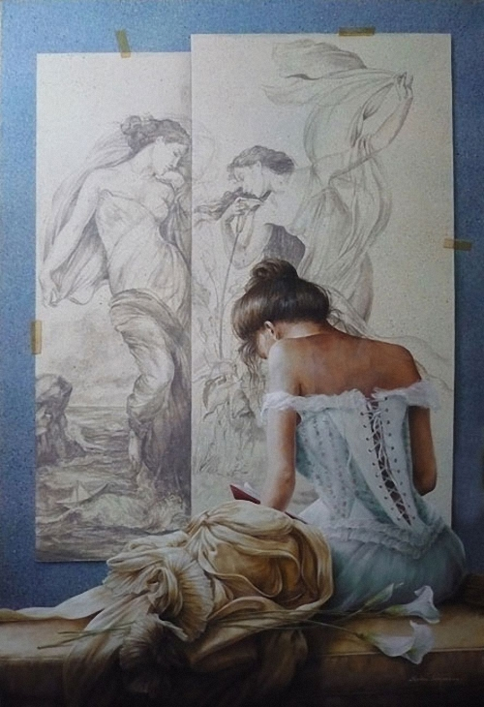
Sobre las calas y Bouguereau
Sol para una luna de invierno5
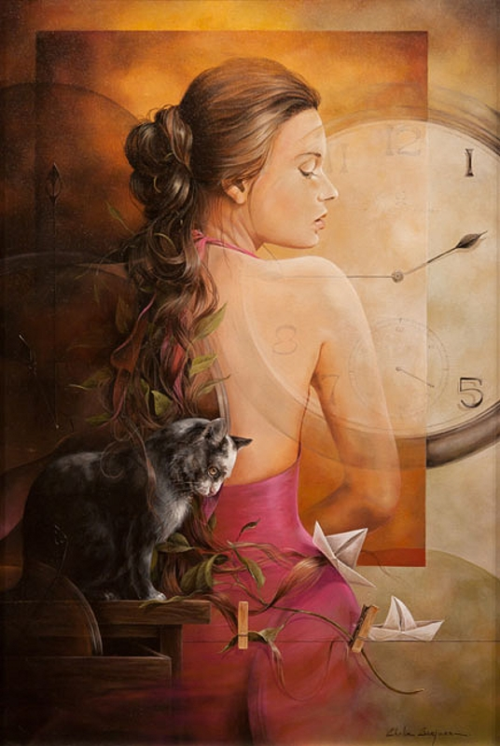
A las dos menos cuarto
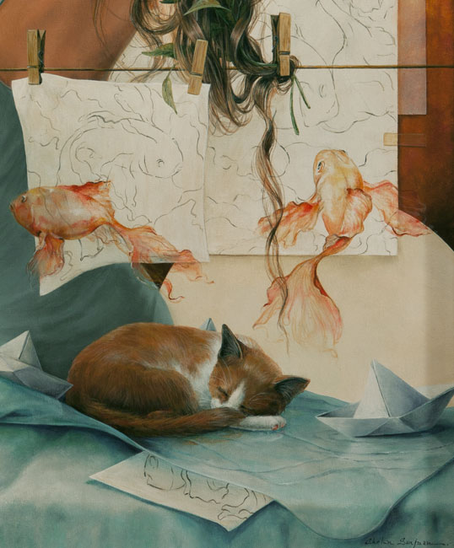
Dibujos para el sueno del gato rojo
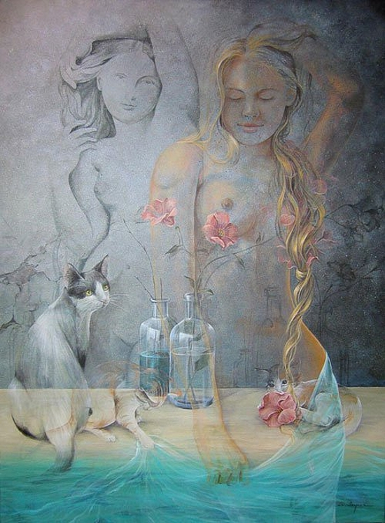
El Bano
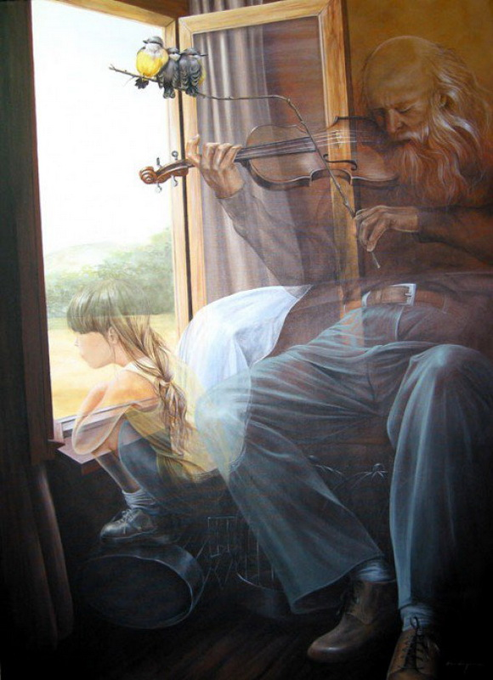
Tarde de domingo
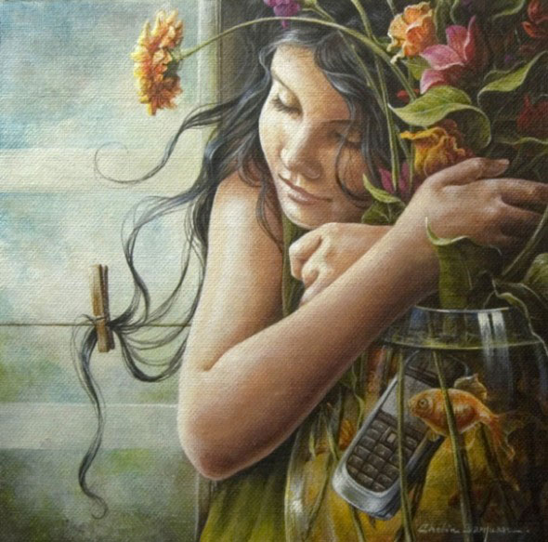
En remojo o fuera de cobertura
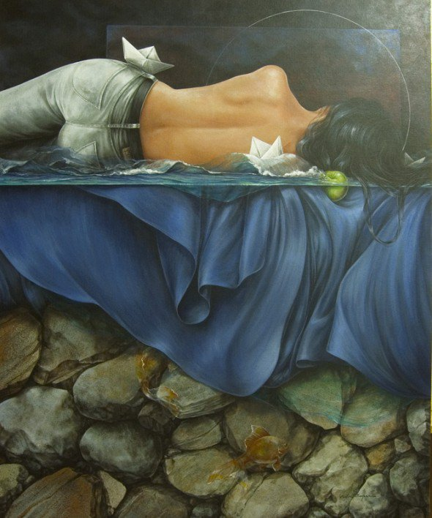
Naturaleza durmiente con pequeno mar nocturno
La lechera
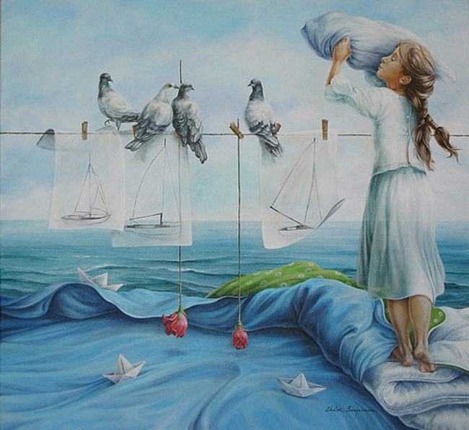
El almohadazo
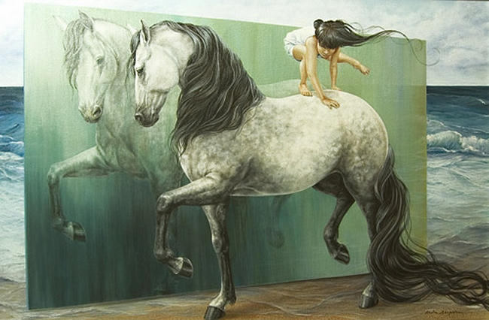
Equilibrio
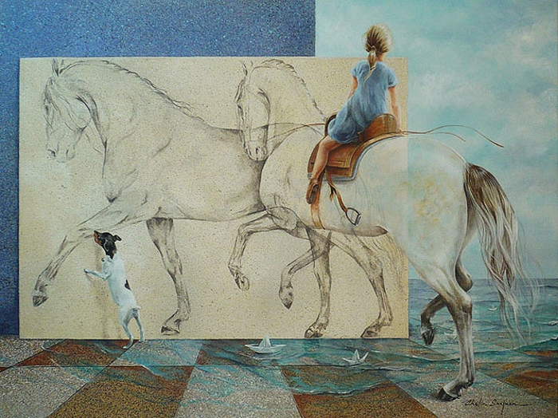
En la playa
Mutis por la izquierda con perro fastidioso y ladrador
